Смена реквизитов в Едином платежном документе не отразится на счетах плательщиков
19.05.2016
С июня 2016 года в Едином платежном документе на оплату услуг ЖКХ будут указываться реквизиты нового финансового оператора - банка ВТБ, а не Банка Москвы. Данные изменения носят юридический характер и не отразятся на учёте внесения денежных средств на счёт конкретного потребителя.
Так денежные средства, оплаченные за жилищно-коммунальные услуги по ЕПД, поступают на транзитный счёт, а оттуда распределяются по поставщикам жилищно-коммунальных услуг. Информация о поступлении и распределении денежных средств учитывается в финансово-лицевом счёте плательщика. Номер транзитного счёта и номера финансово-лицевых счетов, а также коды плательщиков не меняются. Таким образом, меняются только реквизиты банка, а счёт плательщика остаётся прежним. А все средства, которые москвичи заплатят по Единому платёжному документу, будут зачислены на счёт плательщика - независимо от того, какие реквизиты банка указаны в квитанции.
В настоящее время контрагенты ВТБ (список этих банков, платёжных сервисов и систем, осуществляющих приём платежей за ЖКУ по Единому платёжному документу, приведён ниже) получили уведомление о смене реквизитов финансового оператора. И они, в свою очередь, обязуются принимать к оплате Единые платёжные документы как с новыми, так и старыми реквизитами. Банки, не заключившие договор с ВТБ, будут принимать квитанции со старыми реквизитами до ноября 2016 года.
Напомним, что изменение реквизитов в ЕПД связано с присоединением Банка Москвы к банку ВТБ. В рамках этого процесса осуществляется передача функции финансового оператора системы ЕИРЦ от ОАО «Банк Москвы» в Банк ВТБ.
Список банков-агентов:
* ПАО Сбербанк
* «ВТБ 24» (ПАО)
* УФПС по г. Москве-филиал ФГУП «Почта России»
* УФСП Московской области-филиал ФГУП «Почта России»
* Банк «Возрождение» (ПАО)
* ПАО «Мособлбанк»
* ПАО «Банк Уралсиб»
* АКБ «Военно-Промышленный банк» (ЗАО)
* КИВИ Банк (АО)
* ООО НКО «Рапида»
* АО НКО «Москлирингцентр»
* АКБ «ФИНАРС Банк» (ЗАО)
* НКО АО Лидер
* КБ «Русский Торговый Банк» (ООО)
* НКО Красноярский Краевой Расчетный Центр
* ОАО «Консервативный коммерческий банк»
* ООО КБ «Платина»
* АО «Банк Воронеж»
* НКО «Монета.ру»
* АКБ «Интеркоопбанк» (ПАО)
* «СДМ банк» (ПАО)

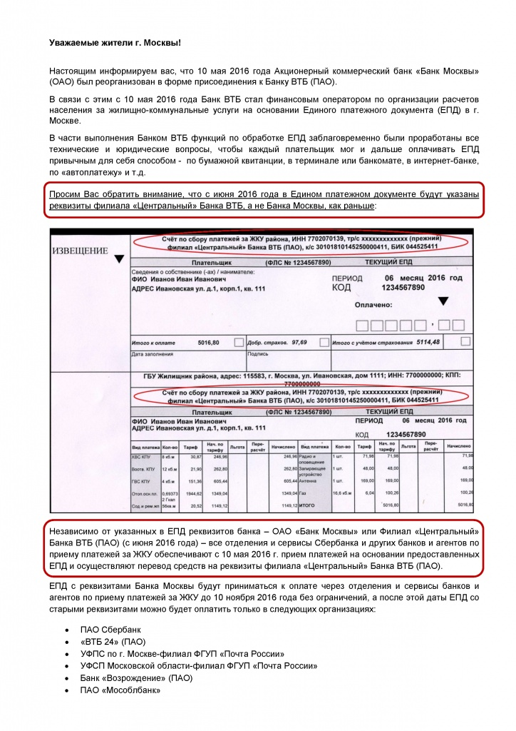

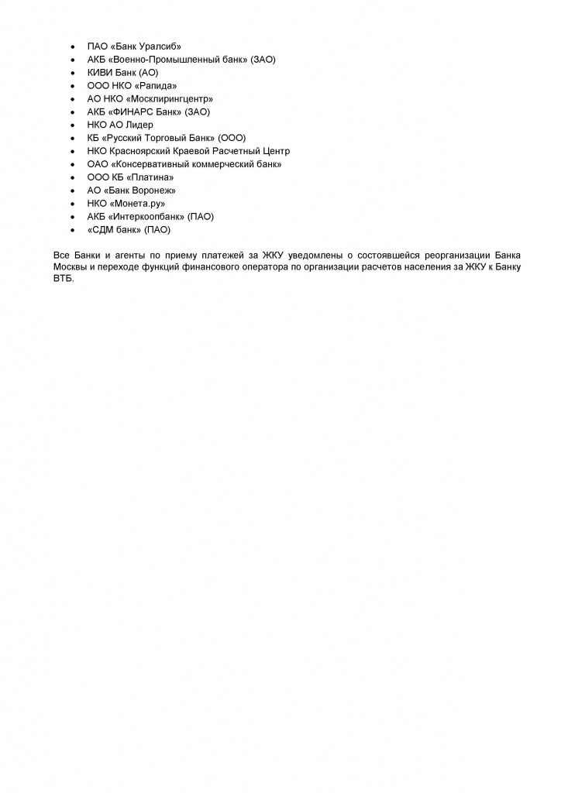

Адрес страницы: http://yakimanka.mos.ru/presscenter/news/detail/2972950.html
Управа района Якиманка города Москвы

